Молодежный парламент города Москвы объявляет набор в "Школу районных лидеров"
27.01.2025
«Школа районных лидеров» — твой личный бренд в политике Москвы
Более 10 тысяч выпускников Молодежного парламента Москвы уже заняли ключевые позиции в органах власти, реализуя социально-значимые проекты и меняя столицу к лучшему. «Школа районных лидеров» — это твой шанс раскрыть лидерский потенциал и сделать первые шаги в политике.
Что тебя ждет в проекте:
— Погружение в политическую среду и полезные контакты: экскурсии в Московскую городскую Думу, открытый диалог с депутатами МГД и муниципалитетов, встречи с главами управ, деловые игры и тренинги
— Углубленное изучение города: структура районов, работа департаментов, ключевые инициативы Правительства Москвы
— Разработка городского проекта: создание собственных социальных инициатив с командой единомышленников и их защита в финале проекта перед представителями Департамента территориальных органов, депутатами МГД.

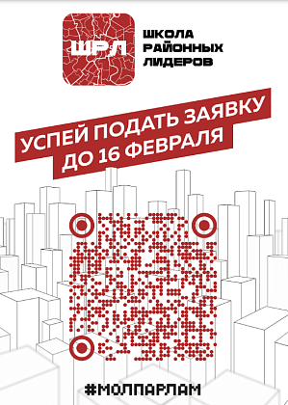

Адрес страницы: http://tveruprava.mos.ru/presscenter/announcements/detail/12777154.html
Управа Тверского района города Москвы

